

СОБРАНИЕ ДЕПУТАТОВ ЦИМЛЯНСКОГО РАЙОНА
П Р Е Д С Е Д А Т Е Л Ь

Собрания депутатов – глава Цимлянского района
____________________________________________________________________

ПОСТАНОВЛЕНИЕ

20.05.2022 | № 5 | г. Цимлянск

О назначении публичных слушаний по обсуждению проектов решений Собрания депутатов Цимлянского района «О внесении изменений в решение Собрания депутатов Цимлянского района от 23.12.2021 № 44 «Об утверждении Правил землепользования и застройки Калининского сельского поселения», «О внесении изменений в решение Собрания депутатов Цимлянского района от 23.12.2021 № 47 «Об утверждении Правил землепользования и застройки Маркинского сельского поселения», «О внесении изменений в решение Собрания депутатов Цимлянского района от 23.12.2021 № 49 «Об утверждении Правил землепользования и застройки Саркеловского сельского поселения»

Руководствуясь статьей 28 Федерального закона от 06.10.2003 № 131-ФЗ «Об общих принципах организации местного самоуправления в Российской Федерации», статьей 13 Устава муниципального образования «Цимлянский район», председатель Собрания депутатов – глава Цимлянского района

ПОСТАНОВЛЯЕТ:

1. Назначить публичные слушания по обсуждению проектов решений Собрания депутатов Цимлянского района «О внесении изменений в решение Собрания депутатов Цимлянского района от 23.12.2021 № 44 «Об утверждении Правил землепользования и застройки Калининского сельского поселения», «О внесении изменений в решение Собрания депутатов Цимлянского района от 23.12.2021 № 47 «Об утверждении Правил землепользования и застройки Маркинского сельского поселения», «О внесении изменений в решение Собрания депутатов Цимлянского района от 23.12.2021 № 49 «Об утверждении Правил землепользования и застройки Саркеловского сельского поселения» на 17-00 часов 21.06.2022 года.
2. Разместить проекты решений Собрания депутатов Цимлянского района «О внесении изменений в решение Собрания депутатов Цимлянского района от 23.12.2021 № 44 «Об утверждении Правил землепользования и застройки Калининского сельского поселения», «О внесении изменений в решение Собрания депутатов Цимлянского района от 23.12.2021 № 47 «Об утверждении Правил землепользования и застройки Маркинского сельского поселения», «О внесении изменений в решение Собрания депутатов Цимлянского района от 23.12.2021 № 49 «Об утверждении Правил землепользования и застройки Саркеловского сельского поселения» в сети Интернет на официальном сайте Администрации Цимлянского района и опубликовать в средствах массовой информации, согласно приложению.
3. Сформировать районную комиссию по проведению публичных слушаний в следующем составе:
Председатель комиссии:  Перфилова Людмила Петровна | - | председатель Собрания депутатов – глава Цимлянского района.
Секретарь комиссии:  Агаркова Лилия Владимировна | - | заведующий отделом архитектуры и градостроительства Администрации Цимлянского района.
Члены комиссии:

Менгель Сергей Васильевич | - | исполняющий обязанности заместителя главы Администрации Цимлянского района по строительству ЖКХ и архитектуре;
Кривенко  Елена Владимировна | - | заведующий сектором юридической службы Администрации Цимлянского района.
4. Определить, что заявки лиц, желающих выступить на публичных слушаниях, а также замечания, предложения и поправки к обсуждаемым проектам решения Собрания депутатов Цимлянского района «О внесении изменений в решение Собрания депутатов Цимлянского района от 23.12.2021 № 44 «Об утверждении Правил землепользования и застройки Калининского сельского поселения», «О внесении изменений в решение Собрания депутатов Цимлянского района от 23.12.2021 № 47 «Об утверждении Правил землепользования и застройки Маркинского сельского поселения», «О внесении изменений в решение Собрания депутатов Цимлянского района от 23.12.2021 № 49 «Об утверждении Правил землепользования и застройки Саркеловского сельского поселения» принимаются в Администрации Цимлянского района, расположенной по адресу: Ростовская область, г. Цимлянск, ул. Ленина 24, кабинет № 31, в рабочие дни с 8-00 до 17-00 часов до 21.06.2022 года.
5. Провести публичные слушания по обсуждению проектов решений Собрания депутатов Цимлянского района «О внесении изменений в решение Собрания депутатов Цимлянского района от 23.12.2021 № 44 «Об утверждении Правил землепользования и застройки Калининского сельского поселения», «О внесении изменений в решение Собрания депутатов Цимлянского района от 23.12.2021 № 47 «Об утверждении Правил землепользования и застройки Маркинского сельского поселения», «О внесении изменений в решение Собрания депутатов Цимлянского района от 23.12.2021 № 49 «Об утверждении Правил землепользования и застройки Саркеловского сельского поселения» в здании Администрации Цимлянского района, расположенной по адресу: Ростовская область, г. Цимлянск, ул. Ленина 24.
6. Настоящее постановление вступает в силу со дня его официального опубликования.
7. Контроль за выполнением постановления возложить на комиссию по аграрной политике, продовольствию и природопользованию Собрания депутатов Цимлянского района.

Председатель Собрания депутатов –
глава Цимлянского района Л.П. Перфилова

Приложение
к постановлению председателя
Собрания депутатов Цимлянского района
от 20.05.2022 № 5
ПРОЕКТ

СОБРАНИЕ ДЕПУТАТОВ ЦИМЛЯНСКОГО РАЙОНА

РЕШЕНИЕ

2022 | № | г. Цимлянск

О внесении изменений в решение Собрания депутатов Цимлянского района от 23.12.2021 № 44 «Об утверждении Правил землепользования и застройки Калининского сельского поселения»

В соответствии со ст. ст. 30-33 Градостроительного кодекса Российской Федерации, п. 20 ч. 1 ст. 14 Федерального закона от 06.10.2003 № 131-ФЗ «Об общих принципах организации местного самоуправления в Российской Федерации», на основании результатов публичных слушаний от 21.06.2022 по обсуждению проектов решений Собрания депутатов Цимлянского района «О внесении изменений в решение Собрания депутатов Цимлянского района от 23.12.2021 № 44 «Об утверждении Правил землепользования и застройки Калининского сельского поселения», «О внесении изменений в решение Собрания депутатов Цимлянского района от 23.12.2021 № 47 «Об утверждении Правил землепользования и застройки Маркинского сельского поселения», «О внесении изменений в решение Собрания депутатов Цимлянского района от 23.12.2021 № 49 «Об утверждении Правил землепользования и застройки Саркеловского сельского поселения», руководствуясь Уставом муниципального образования «Цимлянский район», рассмотрев проект «О внесение изменений в решение Собрания депутатов Цимлянского района от 23.12.2021 № 44 «Об утверждении Правил землепользования и застройки Калининского сельского поселения», Собрание депутатов Цимлянского района

РЕШИЛО:

1. Внести в приложение № 2 к решению Собрания депутатов Цимлянского района от 23.12.2021 № 44 «Об утверждении Правил землепользования и застройки Калининского сельского поселения» следующие изменения:
1.1. В графической части статьи 32. «Градостроительные регламенты. Общественно деловая зона – «О»» выделить зону здравоохранения (ОС-1) из зоны многофункционального назначения (ОЖ), кадастровый квартал 61:41:0060202, Калининское сельское поселение, согласно приложению к настоящему решению.
2. Настоящее решение вступает в силу со дня официального опубликования.
3. Контроль за исполнением настоящего решения возложить на постоянную комиссию по аграрной политике, продовольствию и природопользованию Собрания депутатов Цимлянского района.

Председатель Собрания депутатов –
глава Цимлянского района Л.П. Перфилова

Приложение к решению Собрания депутатов
Цимлянского района от ___________ № _____

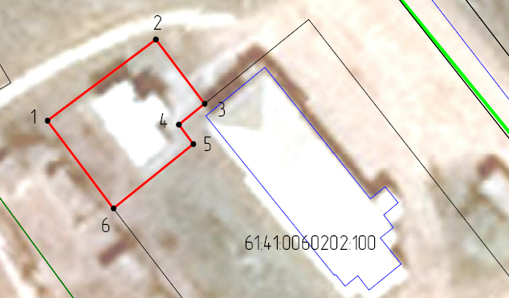

Земельный участок, планируемый к изменению территориальной зоны

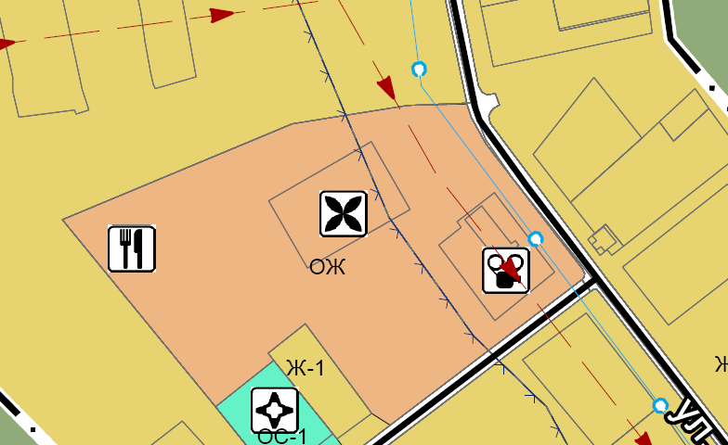

Председатель Собрания депутатов –
глава Цимлянского района Л.П. Перфилова
ПРОЕКТ

СОБРАНИЕ ДЕПУТАТОВ ЦИМЛЯНСКОГО РАЙОНА

РЕШЕНИЕ

2022 | № | г. Цимлянск

О внесение изменений в решение Собрания депутатов Цимлянского района от 23.12.2021 № 47 «Об утверждении Правил землепользования и застройки Маркинского сельского поселения»

В соответствии со ст. ст. 30-33 Градостроительного кодекса Российской Федерации, п. 20 ч. 1 ст. 14 Федерального закона от 06.10.2003 № 131-ФЗ «Об общих принципах организации местного самоуправления в Российской Федерации», на основании результатов публичных слушаний от 21.06.2022 по обсуждению проектов решений Собрания депутатов Цимлянского района «О внесении изменений в решение Собрания депутатов Цимлянского района от 23.12.2021 № 44 «Об утверждении Правил землепользования и застройки Калининского сельского поселения», «О внесении изменений в решение Собрания депутатов Цимлянского района от 23.12.2021 № 47 «Об утверждении Правил землепользования и застройки Маркинского сельского поселения», «О внесении изменений в решение Собрания депутатов Цимлянского района от 23.12.2021 № 49 «Об утверждении Правил землепользования и застройки Саркеловского сельского поселения», руководствуясь Уставом муниципального образования «Цимлянский район», рассмотрев проект «О внесение изменений в решение Собрания депутатов Цимлянского района от 23.12.2021 № 47 «Об утверждении Правил землепользования и застройки Маркинского сельского поселения», Собрание депутатов Цимлянского района

РЕШИЛО:

1. Внести в приложение № 2 к решению Собрания депутатов Цимлянского района от 23.12.2021 № 47 «Об утверждении Правил землепользования и застройки Маркинского сельского поселения» следующие изменения:
1.1. В графической части статьи 36 «Градостроительные регламенты. Зоны рекреационного назначения – «Р»» и статьи 31 «Градостроительные регламенты. Жилые зоны – «Ж»» выделить производственную зону и коммунально-складского назначения (П) из зоны рекреации (Р) и жилой зоны (Ж-1), кадастровый квартал 61:41:0050403, Маркинское сельское поселение, согласно приложению к настоящему решению.
2. Настоящее решение вступает в силу со дня официального опубликования.
3. Контроль за исполнением настоящего решения возложить на постоянную комиссию по аграрной политике, продовольствию и природопользованию Собрания депутатов Цимлянского района.

Председатель Собрания депутатов –
глава Цимлянского района Л.П. Перфилова

Приложение к решению Собрания депутатов
Цимлянского района от ___________ № _____

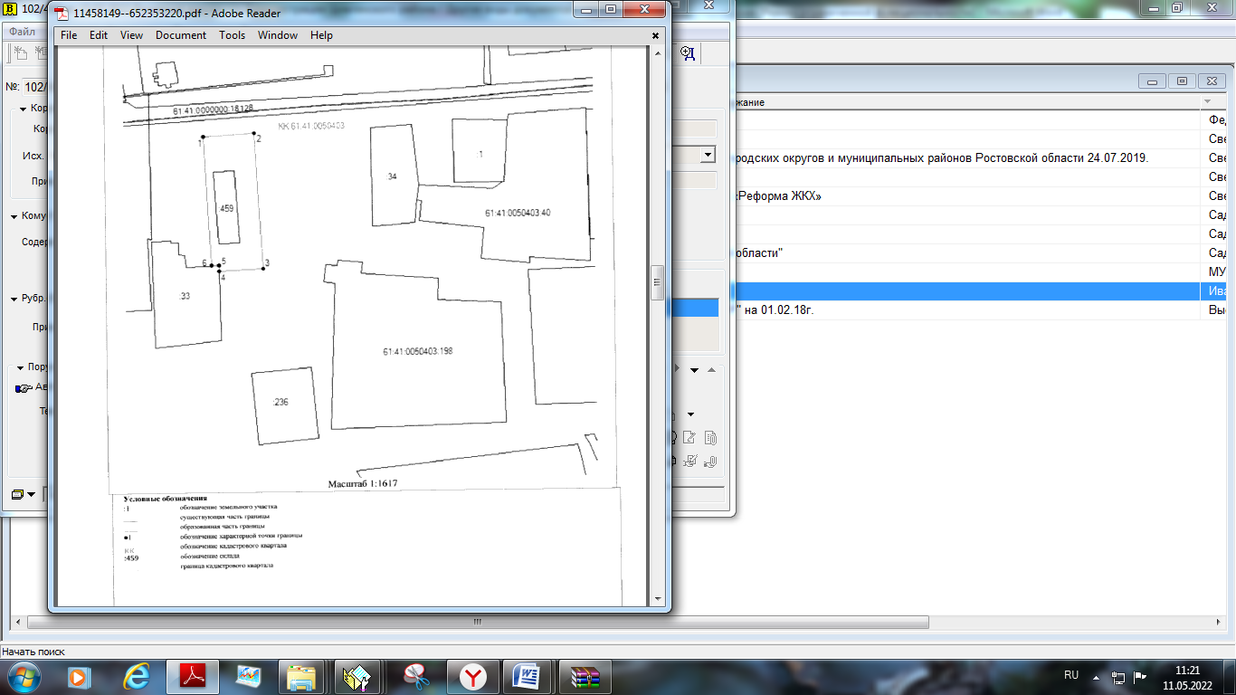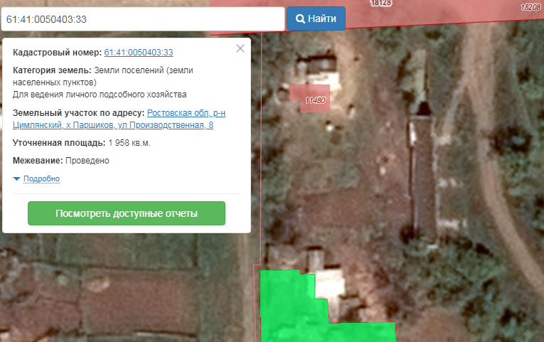

Земельный участок, планируемый к изменению территориальной зоны

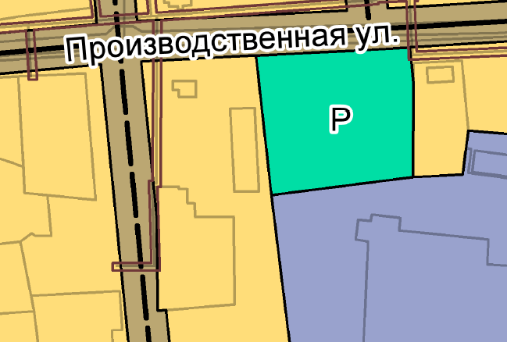

Председатель Собрания депутатов –
глава Цимлянского района Л.П. Перфилова
ПРОЕКТ

СОБРАНИЕ ДЕПУТАТОВ ЦИМЛЯНСКОГО РАЙОНА

РЕШЕНИЕ

2022 | № | г. Цимлянск

О внесении изменений в решение Собрания депутатов Цимлянского района от 23.12.2021 № 49 «Об утверждении Правил землепользования и застройки Саркеловского сельского поселения»

В соответствии со ст. ст. 30-33 Градостроительного кодекса Российской Федерации, п. 20 ч. 1 ст. 14 Федерального закона от 06.10.2003 № 131-ФЗ «Об общих принципах организации местного самоуправления в Российской Федерации», на основании результатов публичных слушаний от 21.06.2022 по обсуждению проектов решений Собрания депутатов Цимлянского района «О внесении изменений в решение Собрания депутатов Цимлянского района от 23.12.2021 № 49 «Об утверждении Правил землепользования и застройки Саркеловского сельского поселения», «О внесении изменений в решение Собрания депутатов Цимлянского района от 23.12.2021 № 47 «Об утверждении Правил землепользования и застройки Маркинского сельского поселения», «О внесении изменений в решение Собрания депутатов Цимлянского района от 23.12.2021 № 44 «Об утверждении Правил землепользования и застройки Калининского сельского поселения», руководствуясь Уставом муниципального образования «Цимлянский район», рассмотрев проект «О внесение изменений в решение Собрания депутатов Цимлянского района от 23.12.2021 № 49 «Об утверждении Правил землепользования и застройки Саркеловского сельского поселения», Собрание депутатов Цимлянского района

РЕШИЛО:

1. Внести в приложение № 2 к решению Собрания депутатов Цимлянского района от 23.12.2021 № 49 «Об утверждении Правил землепользования и застройки Саркеловского сельского поселения» следующие изменения:
1.1. В графической части статьи 33 «Производственные зоны, зоны инженерной и транспортной инфраструктур – «П»» выделить зону жилой застройки (Ж-1) из зоны производственного и коммунально-складского назначения (ПК), кадастровый квартал 61:41:0600009, Саркеловское сельское поселение, согласно приложению к настоящему решению.
2. Настоящее решение вступает в силу со дня официального опубликования.
3. Контроль за исполнением настоящего решения возложить на постоянную комиссию по аграрной политике, продовольствию и природопользованию Собрания депутатов Цимлянского района.

Председатель Собрания депутатов –
глава Цимлянского района Л.П. Перфилова

Приложение к решению Собрания депутатов
Цимлянского района от ___________ № _____

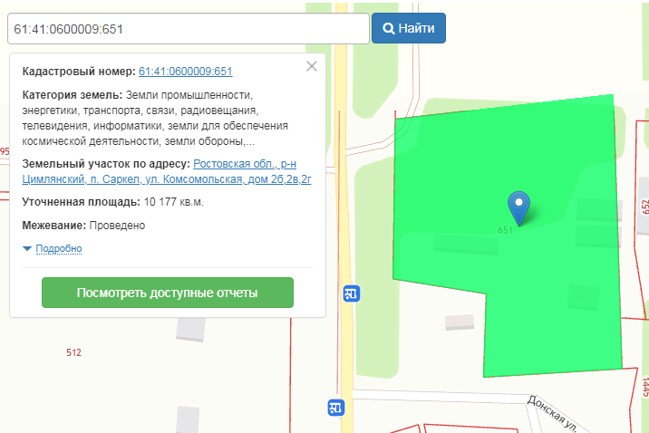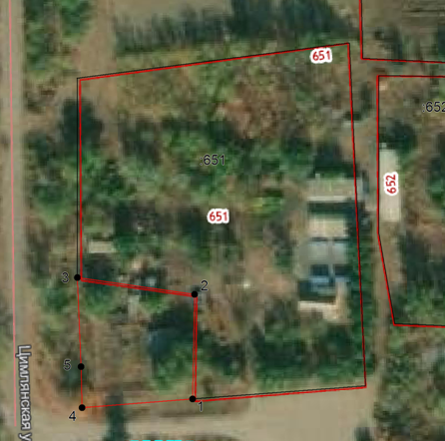

Земельный участок, планируемый к изменению территориальной зоны

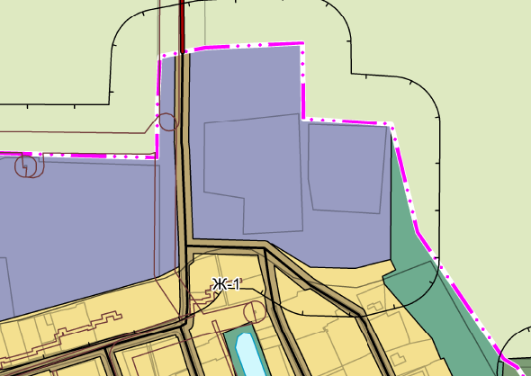

Председатель Собрания депутатов –
глава Цимлянского района Л.П. Перфилова

